Услуги  Нужен особый камень?  Мы можем подобрать для вас танзаниты и бриллианты высшего качества. Сообщите нам желаемый вид огранки, требуемую чистоту и вес в каратах.  Хотите купить что-то из готовых изделий?  Просто сообщите нам, что Вам понравилось, далее мы индивидуально подберем для Вас удобную схему покупки, проверки и доставки изделия.  Хотите изготовить уникальное изделие?  Вышлите нам эскиз или 3D модель, если есть. Если ни эскиза ни модели нет, наши дизайнеры создадут их для Вас!  Хотите побывать в нашей мастерской, увидеть ассортимент своими глазами?  Наш частный тургид проведет для вас экскурсию по нашей мастерской в Кейптауне!  По всем вопросам обращайтесь по телефонам:  +6582019350 Сингапур  +27827750484 ЮАР  По почте: order@tanzanitshop.ru  Контакты  +65 82019350 представитель по России и Сингапуру  +27 827750484 представитель в Южной Африке  Почта: order@tanzanitshop.ru  Адрес: 80 Palmira road, 1 Palmier mews, Newlands, 8000, Cape town, South Africa  О компании  Наша История  Наша компания была основана в 1995 году молодым человеком Анджеем Матушевским, который переехал в ЮАР с дипломом инженера и большой мечтой стать одним из лучших ювелиров страны.  С тех пор мы стремимся получить признание как компания, которая изготавливает превосходные и изящные драгоценности, не ставя под угрозу обслуживание, надежность и качество. Мы достигли этого и намного больше!  Теперь мы предлагаем эксклюзивные ювелирные изделия в России.  Уникальный опыт  Во время производственного процесса мы предлагаем нашим клиентам создать их собственный дизайн ювелирного изделия. Безусловно, наш опытный персонал помогает им в этом. Таким образом, наши клиенты не только приобретают превосходные драгоценности, но и участвуют в творческом процессе созидания, а также погружаются в технологический процесс огранки танзанита/бриллианта, полировки и аттестации изделия.  Мы предлагаем бесплатные туры, во время которых клиенты могут ознакомиться с ювелирными шедеврами, а также получить полезную информацию о бриллиантах, танзанитах и других элементах ювелирного таинства. Наши клиенты получают шанс взглянуть на производство изнутри. Мы разрабатываем и изготавливаем свои изделия с гордостью и страстью, и с радостью готовы это доказать.  Пожалуйста, свяжитесь с нами, если Вам интересен тур по нашей фабрике и магазину.  Мы предлагаем личный транспорт из любой точки Кейптауна и пригородов.  Мы занимаемся изготовлением и продажей ювелирных украшений с танзанитами и бриллиантами.  Ювелирные украшения на заказ  Мы изготовим для Вас ювелирные украшения на заказ из золота, серебра и платины.  Мы предоставляем большой выбор драгоценных камней.  У нас имеются различные камни авторской огранки. Дизайн каждой огранки имеет свое название.  Подробнее о наших камнях можно узнать в Справочнике покупателя.  Если у Вас есть свой дизайн, который Вы бы хотели воплотить в ювелирном украшении или если Вам понравилось одно из наших изделий, но Вам бы хотелось такое же изделие, но с другим камнем, или другого размера, то мы сможем сделать обновленное ювелирное изделие на заказ.  Как заказать ювелирное украшение?  Процесс изготовление ювелирного украшения на заказ:  1.Эскиз ювелирного украшения  2.Подборка драгоценного или полудрагоценного камня  3.Изготовление модели 1:1 вручную  4.Изготовление изделия по модели  Танзанит  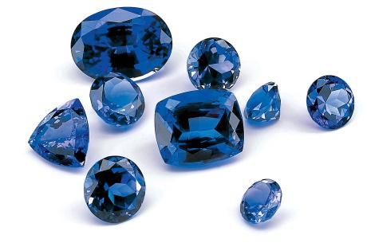  Танзанит – необычайно красивый драгоценный камень. Во всем мире он встречается только в одном месте. Восхитителен его синий цвет, с легким оттенком пурпура. Благодаря своему необычному сиянию и с помощью ювелирной компании «Тиффани» камень быстро завоевал своё место в ювелирном мире. Компания «Тиффани» была убеждена: этот драгоценный камень произведет настоящий фурор, и предложила назвать камень по месту его находки в Танзании. Большая рекламная компания позволила в течение двух лет после его находки познакомить весь мир с этим уникальным драгоценным камнем.  Высшая оценка качества, превосходные характеристики и поразительные особенности танзанита являются неотъемлемой гарантией для большого числа взыскательных покупателей и счастливых владельцев этого уникального драгоценного камня.  Открытие танзанита  Открытие танзанита было таким же случайным и спонтанным: в 1967 г. пастухи африканского племени Масаи нашли у подножия горы Килиманджаро в Танзании обгоревшую поляну – огонь вместе с травой и деревьями съел верхний слой почвы, обнажив прозрачные камни фиолетово-багрового цвета. Один из воинов племени принес камень весом 10 тыс. каратов (2 кг) в офис Maнуэля де Соуза, занимающегося поставкой рубинов. Сначала находку вообще приняли за кусок стекла, потом посчитали сапфиром. Однако после тщательной экспертизы специалисты сошлись на том, что видят перед собой совершенно новый драгоценный камень, практически не использующийся в ювелирном деле.  Камни небольших размеров чаще всего имеют лавандовый оттенок. Чем крупнее камень, тем насыщеннее, глубже и ярче его цвет. Размеры камней танзанита разнообразны. Часто находят крупные кристаллы весом до 50 каратов.  Танзанит. Описание и свойства камня  Класс минерала: Силикаты  Химическая формула: Ca2Al3[O,OH/SiO4/Si2O7]  Твердость: 6,5-7  Плотность: 3,35  Цвет: сапфипрово-синий до аметистово-фиолетового, зеленовато-голубой  Цвет черты: белая  Блеск: стеклянный  Прозрачность: прозрачный, просвечивающий  Спайность: совершенная  Излом: неровный  Сингония: ромбическая  Минерал хрупкий: Да  Ковкость: Нет  Реакция на HCl: Нет  Плеохроизм кристалла: Нет  Иризация: Да  Магнитные свойства: Нет  Светопреломление: 1,691-1,700  Плеохроизм: Очень сильный пурпурный - синий - коричневый  Люминесценция: отсутствует  Танзанит обладает «александритовым» эффектом – меняет окраску в зависимости от угла зрения, являясь фактически трехцветным. Ярко-синее безоблачное небо, лиловый пурпур южных ночей, коричнево-желтая саванна, ярко-зеленые пальмовые листья, золотистое солнце – сама Африка отражается в гранях этого удивительного минерала. Синий и фиолетовый становятся основными оттенками только тех камней, что найдены на поверхности земли – этот своеобразный «загар» танзанит приобретает, жарясь в лучах палящего экваториального солнца. Однако камни, добываемые традиционным способом, изначально имеют коричневые или зеленые оттенки, поэтому большая часть танзанитов подвергается тепловой обработке. И лишь при нагревании до 600°С минерал приобретает тот самый востребованный сине-фиолетовый с сиреневым отблеском оттенок. Наиболее дороги королевские танзаниты, в которых при дневном освещении 80% первичного оттенка составляет глубокий синий цвет, оставшиеся 20% приходятся на фиолетовый оттенок. Под искусственным светом электрической лампы танзанит выглядит иначе – отливает красно-пурпурным цветом.  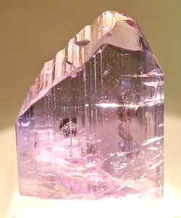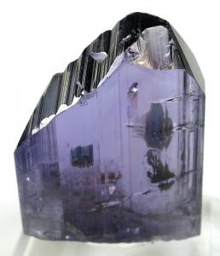  В России танзанит практически неизвестен потребителю – это связано с тем, что именно тогда, когда мода на танзанит активно развивалась, в СССР все драгоценности производились исключительно отечественным Ювелирпромом. Поэтому то, что мы знаем о самоцветах, досталось нам еще из дореволюционного прошлого, танзанит же стал новинкой не только для обычных покупателей, но и для ювелиров.  Танзанит необычайно хрупок – он обладает совершенной спайностью и требует величайшей бережности при огранке и закрепке, одно неправильно рассчитанное усилие – и самоцвет рассыпется грудой осколков. Мыть танзанит можно только мыльным раствором, он непригоден для чистки кислотой или в ультразвуковой ванне. Страдает он и от резких перепадов температуры. Все это обуславливает невозможность каждодневного ношения украшений с танзанитом – это элитарный камень, предназначенный для самых важных и торжественных выходов в свет, символ элегантности и высокого стиля.  Чрезвычайно важно приобретать высококачественные камни у продавца с устоявшейся на рынке репутацией – это избавит вас от ненужных забот, потому что дешевый танзанит недолговечен или вообще является подделкой.  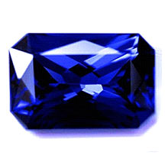  Редкость танзанита – существующие запасы постепенно истощаются. Это заставляет коллекционеров и ценителей драгоценностей по всему миру стремиться приобрести камень, который скоро станет раритетом. Кроме того, танзанит прекрасно вписывается в ювелирные тенденции последних лет, когда известные ювелирные дома стали стараться найти новые нетрадиционные материалы и цветовые решения, подобрав замену поднадоевшим «классическим» самоцветам.  Все это делает танзанит выгодным объектом для инвестиций. Но для этого подходят только крупные от 10 карат камни наивысшей чистоты или же редкие коллекционные образцы высокого качества. Цена танзанита крупных размеров (более 2 карат) может доходить до 2000 долл. и более за карат.  Для обработки танзанита используют бриллиантовую или смешанную формы огранки, для камней с включениями применяется огранка в виде кабошона.  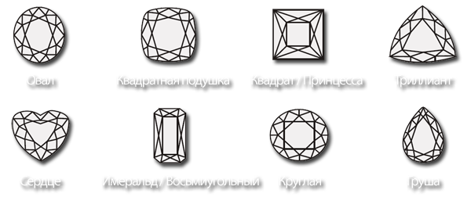  Месторождения  Месторождения танзанита в основном представлены жилами и трещинами с наросшими на них кристаллами. В камне присутствуют разнообразные включения. Необычность и ценность танзанита скрыта не только в его качественных характеристиках, но и в том, что такая разновидность драгоценного камня была найдена лишь в одном месте – плато Мерелани в Танзании.  Лечебные свойства  Благодаря своей голубой окраске танзанит может успокаивать или лечить глаза. Для этого нужно некоторое время спокойно смотреть на камень. Также полагают, что синяя разновидность танзанита помогает при лечении простудных заболеваний, облегчает состояние человека при лихорадке. Некоторые лекари используют танзанит для ухода за кожей, а в некоторых случаях и для ее лечения. Танзаниты можно использовать и для лечения различных заболеваний позвоночника.  Магические свойства: талисманы и амулеты с танзанитами  Танзанит – символ любви и роскоши. Это талисман людей, стремящихся к обогащению и семейному счастью. Талисманом может быть любое изделие из танзанита. Считается, что если носить камень в виде броши или кулона, обязательно придет успех в карьере. Хозяев такого камня ждет не только материальное благополучие, но и счастье в личной жизни. В семью такой камень приносит покой, мир и взаимопонимание. Танзанит принято дарить супругам на 24 годовщину свадьбы. Танзанит стали называть талисманом любви и семейного счастья. Женщинам лучше всего носить серьги с танзанитом, ибо считается, что такое украшение усиливает их внешнюю привлекательность, делает их яркими, уверенными в себе и обворожительными. Знаки зодиака, которым благоволит или, наоборот, препятствует камень, до сих пор пока не определены.  Танзанит влияет на Аджна (лобную) чакру, которая в свою очередь отвечает за интуицию и способности предвидеть будущее.  "Это талисман людей, стремящихся к обогащению и семейному счастью. Талисманом может быть любое изделие из танзанита. Перстни с танзанитом способны притягивать купеческое счастье. Подвески или кулоны из этого камня помогают их владельцу обрести счастье в личной жизни, сохранить мир и покой в семье на протяжении многих лет."  (цитата С. Авнерова "Полная энциклопедия камней и амулетов")  Интересное:  * Мыть танзанит можно только мыльным раствором, он непригоден для чистки кислотой или в ультразвуковой ванне. Страдает он и от резких перепадов температуры.  * Самый крупный танзанит из когда либо найденных в Мерелани - сине-фиолетовый камень весом 16839 карат (более 3 кг.) и размером 220 мм x 80 мм x 70 мм. Камень получил название Мавензи в честь одной из вершин Килиманджаро, второй по высоте. Камень настолько редок и уникален, что его коммерческая и даже страховая стоимость до сих пор ещё не определена.  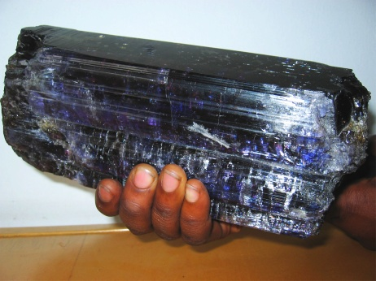  Кристалл "Мавензи".  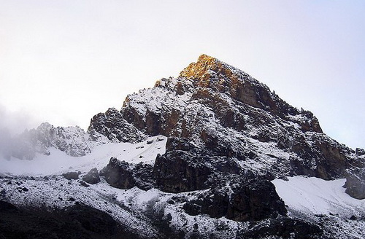  Вторая вершина Килиманджаро - Мавензи.  Справочник покупателя  Есть четыре критерия, определяющих качество бриллианта или танзанита и его ценность. Во всем мире промышленность изготовления драгоценностей именует эти критерии как 4 Ка: (Carat, Cut, Colour and Clarity) Карат, Огранка , Цвет и Чистота. Понимание этих критериев поможет Вам принять обоснованные знанием решения и найти правильный для Вас камень.  Цвет  Градация бриллиантов происходит согласно их внутреннему цветовому оттенку, от белого к жёлтому. В природе можно встретить бриллианты разных оттенков. Но для коммерческого использования чем камень белее, тем он считается более качественным.  Цвет танзанита определяется по насыщенности синего или фиолетового оттенка камня.  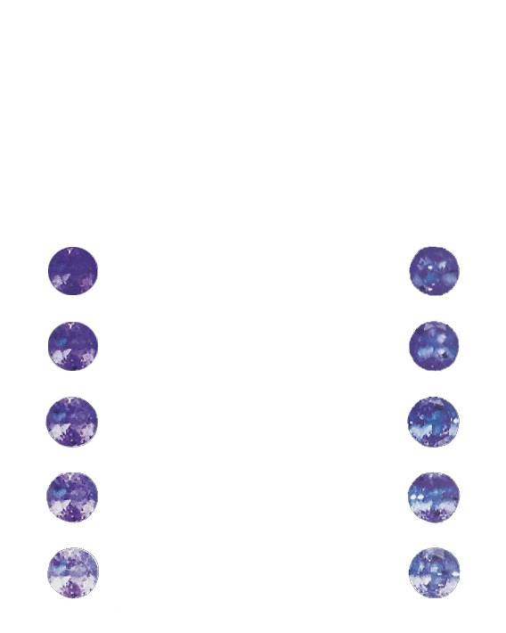  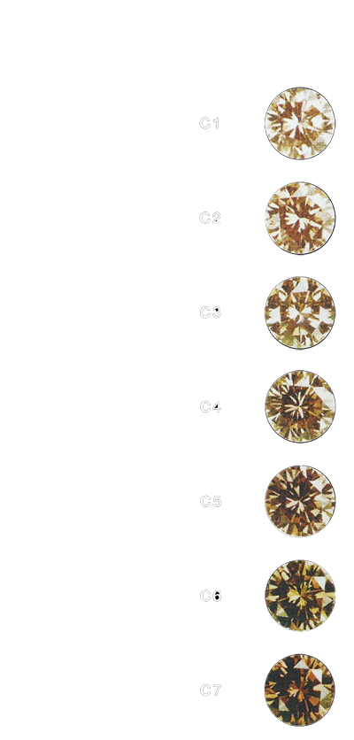  Отдел цветных камней Европейской геммологической лаборатории проверит сорт, цвет, чистоту, сияние и окончательную оценку Вашего драгоценного камня и сообщит Вам, является ли камень искусственным, имеются ли в нем трещины и усилен ли цвет каким-либо способом.  Оценка чистоты танзанитов  Термин "Включения" – это фактически некристаллизованный углерод натурального происхождения, встречающийся внутри бриллиантов и танзанитов. Эти включения также известны как "отметки природы", и в каждом отдельном камне они уникальны.  Отклонения от нормы, которые могут быть в камне:  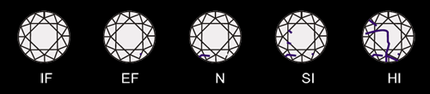  IF– Чистый под лупой  EF – Дефекты не видны невооруженным глазом  N – Мельчайшие дефекты  SI– Небольшие дефекты  HI– Явные дефекты  Поверхность  Окончательная полировка, симметричность и внешние характеристики камня.  А - Превосходная  В – Очень хорошая  С - Хорошая  D – Удовлетворительная  Е – Ниже удовлетворительной  Карат  Вес бриллианта или танзанита измеряется в каратах. Один карат (ct). равняется 1/5 грамма. Карат разделен на 100 пунктов так, чтобы в алмазе или танзаните 50 пунктов равнялись 1/2 карата. От веса (каратности) зависит цена камня, с весом камня растёт его цена.  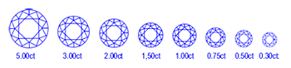  Огранка  Бриллианты и танзаниты имеют способность отражать свет в зависимости от огранки. Хорошая огранка зачастую играет решающую роль. Слишком глубокие камни огранены таким образом, который заставляет свет проникать глубоко вниз, и центр камня кажется темным. Слишком плоская огранка заставляет свет исчезать через основу и приводит к тому, что бриллиант выглядит тускло, как стекло.  Виды огранок  Материалы  Платина  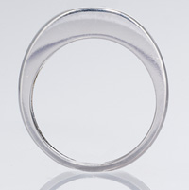  Платина чиста на 95%. Это самый долговечный, чистый, редкий и благородный металл, с которым работают ювелиры.  Благодаря этим свойствам, платина и её сплавы широко используются для производства ювелирных изделий.  Это металл с самой высокой сопротивляемостью, он не тускнеет и не желтеет . Платина дороже золота и серебра.  С 1920 года – периода Арт Дэко – платина использовалась легендарными ювелирами для создания их вечных шедевров. И в 21 веке этот металл достиг пик своей популярности среди ювелиров всего мира.  Танзанит  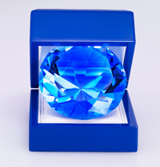  Танзанит – необычайно красивый драгоценный камень. Во всем мире он встречается только в одном месте.  Восхитителен его синий цвет, с легким оттенком пурпура. При его открытии в 1967 году, он был отмечен специалистами, как «драгоценный камень 20-го столетия».  Благодаря своему необычному сиянию, он сразу превратился в самый желаемый камень в мире. С его сияющим цветом, очаровательной аурой и исключительностью ему присуща безупречная, но все же нетрадиционная элегантность. Это делает танзанит весьма привлекательным как в глазах простых покупателей, так и в глазах коллекционеров.  Бриллиант  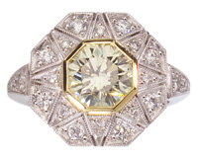  Бриллиант – фактически, самое твердое и самое чистое вещество на земле.  Блеск и сияние бриллиантов – результат их высокой плотности, которая позволяет свету проходить через них более медленно, рассеиваясь во все цвета радуги.  Если бриллиант огранён должным образом, он производит больше блеска, чем любой другой драгоценный камень на планете. Хотя бриллианты и добывают в больше, чем 20 странах, Южно Африканские алмазы приобрели признание камней с самым выдающимся качеством и чистотой. | Services  Want a special gem?  We can select high quality tanzanites and diamonds for you. Let us know the desired type of cut, required clarity, and the weight in carats.  Want to buy something out of our ready-made jewelry?  Just let us know what attracted your attention and we will offer you an individual plan for purchase, checking, and delivery of the selected piece.  Want to have a unique piece manufactured?  Send us your design draft or a 3D model if you have any. If you don't, our designers will make it for you!  Want to visit our workshop and see the assortment yourself?  Our private tour guide will arrange an excursion to our workshop in Cape Town!  For any information, call:  +6582019350, Singapore  +27827750484, South Africa  or email at order@tanzanitshop.ru  Contacts  +65 82019350 – our representative for Russia and Singapore  +27 827750484 – our representative for South Africa  Email: order@tanzanitshop.ru  Address: 80 Palmira road, 1 Palmier mews, Newlands, 8000, Cape town, South Africa  About us  Our history  Our company was founded in 1995 by a young man, Andrzej Matuszewski, who moved to South Africa with his diploma in engineering and a great dream to become one of the country's best jewellers.  Since then, we have been trying to get recognized as a company manufacturing magnificent and elegant pieces of jewelry, without any threat to the service, reliability, and quality. We have achieved that, and actually much more!  Now we are offering our exclusive jewelry in Russia.  Unique experience  During the manufacturing process, we give our customers the opportunity to develop their own design of a jewelry piece. Of course, our skilled specialists help them with that. Hence, our customers purchase magnificent jewelry and take part in the creative process, too. Besides, they get deeper into the technological process of cutting and polishing applied to tanzanites/diamonds, and that of getting finished products certified.  We offer free-of-charge tours when the customers get acquainted with jewelry masterpieces and obtain helpful information about diamonds, tanzanites, and other elements of the sacrament of the jewelry art. Our customers get the chance to see the manufacturing process from inside. We produce our jewelry pieces with pride and passion, and we are glad to use the chance to prove that.  Please contact us if you are interested in the tour round our factory and shop.  We provide personal transport from any point in Cape Town and its suburbs.  We manufacture and sell jewelry with tanzanites and diamonds.  Custom-made jewelry  We manufacture gold, silver and platinum custom-made jewelry for you.  We provide a great choice of gemstones.  We have various gems with designer cut. Every cut design has its name.  You can learn more about our gems in the Buyer's Guide.  If you have your own design that you would like to implement in our jewelry, or if you like one of our products and you want the same but with another gem or of another size, we are able to manufacture a custom-made jewelry piece for you.  How to place an order for a product?  The procedure of manufacturing custom-made products consists of the following stages:  1. Preparing the draft of the design.  2. Selecting the precious or semi-precious stone  3. Making a 1:1 model manually  4. Manufacturing the product according to the model  Tanzanite  Tanzanite is an exceptionally beautiful gemstone. There is only one place on the planet where it can be found. Its blue colour, with that light-purple shade, is amazing. Thanks to its extraordinary shine and with the help of the Tiffany & Co., the gem has quickly won its positions in the jewellers' world. Tiffany & Co. were sure that this gem was going to create a furor and suggested that it should be named after the place in Tanzania where it had been found. And within two years after the discovery, the great advertising campaign allowed the whole world to get acquainted with this unique gem.  The highest quality assessment, superb characteristics and amazing peculiar features of tanzanites are the essential guarantee for a great number of demanding customers and happy owners of this unique precious stone.  Discovery of tanzanite  Tanzanite was discovered accidentally and spontaneously. In 1967, shepherds of the African Masai tribe founded a burned clearing at the foot of Mount Kilimanjaro in Tanzania – together with the trees and grass the fire has gulped down the upper layer of the soil, thus exposing transparent stones of violet-crimson color. One of the tribe's warriors brought a stone weighing 10 thousand carats (2 kg) to the office of Manuel de Souza who was supplying rubies. At the beginning, it was taken for just a piece of glass, and later it was considered a sapphire. However, after a thorough expertise, specialists agreed that it was an absolutely new gem that had never been used in the jewelry art.  Small stones usually have a lavender shade of colour. The bigger the stone is, the more saturated, the deeper and brighter is its colour. The sizes can be different. Big crystals weighing up to 50 carats are found quite often.  Tanzanite. Description and specifications  Minerals classification: Silicate  Chemical formula: Ca2Al3[O,OH/SiO4/Si2O7]  Hardness: 6.5 – 7  Density: 3.35  Color: sapphire-blue to amethyst-violet, greenish-blue  Streak color: white  Glance: glass  Transparence: transparent, translucent  Cleavage: absolute  Fracture: uneven  Crystal system: rhombic  Brittle: Yes  Malleability: No  HCl reaction: No  Crystal pleochroism: No  Irization: Yes  Magnetic properties: No  Light refraction: 1.691 – 1.700  Pleochroism: Very intensive purple – blue – brown  Luminescence: No  Tanzanites possess the alexandrite effect: they change their colour depending on the viewing angle, so they are actually three-coloured. Bright-blue cloudless sky, violet purple of the southern nights, brown-yellow savanna, bright-green palm leaves, and gold-yellow sun – Africa itself reflects on the sides of this amazing mineral. Blue and violet are the major colours of the stones found on the ground surface only – tanzanites obtain that peculiar "tan" by burning in the rays of the scorching equatorial sun. But the original colour of the stones mined traditionally is brown or green, which is why tanzanites are mostly heat-treated. And only when the mineral gets heated to 600°С, it acquires that blue-violet shade with a lilac gleam, which is the most demanded in the market. The royal tanzanites are the most expensive: under natural daylight 80% of their primary shade is deep blue and the remaining 20% is violet. And under the artificial lighting of an electric lamp, tanzanites look differently – they are shot with red-purple.  In Russia, tanzanites are practically unknown – this is due to the fact that at the time when tanzanites were becoming more and more popular, all the jewelry in the USSR was manufactured by the government enterprise, Yuvelirprom. Therefore, everything we know about precious stones came to us from as far as the pre-revolutionary past. So tanzanites were something of a novelty not only to ordinary customers but also to jewellers.  Tanzanite is extremely brittle; it has absolute cleavage and requires great caution when being cut and fastened, as a single overrated force applied to the stone may cause it to scatter into a heap of splinters. Tanzanites may only be washed with soapy water; they should not be cleaned with acids or in ultrasonic baths. The stone may also be damaged by sharp temperature variations. Due to these reasons, jewelry pieces with tanzanites are not for daily wear – they are élite gems for the most important and ceremonial events; they serve a symbol of elegance and high style.  It is crucial to purchase high quality gems from a seller who has gained some certain reputation on the market – this will save you from unnecessary troubles, as a cheap tanzanite is always short-lived or simply a fake.  Tanzanites are rare – the existing resources are growing scanty little by little. This makes collectors and gemstone connoisseurs all round the world long for purchasing the stone that is soon going to become a real curio. Besides, tanzanites easily blend with the jewelry trends of the recent years, when famous jewelry manufacturers try to find new uncommon materials and colour solutions by selecting a replacement for the "classical" stones that everyone is a bit bored with.  All that makes tanzanites a promising object for investments. But only big gems, starting from 10 carats, of the highest clarity, or rare high-quality collection pieces are suitable for that. The price of a big tanzanite (over 2 carats) may reach 2,000 dollars or more for a carat.  In cutting tanzanites, diamond or mixed types of cuts are used. The cabochon cut is applied to stones with inclusions.  Oval Square cushion Square/Princess Trilliant  Heart Emerald/Octagonal Round Pear  Deposits  Tanzanite deposits are mainly veins and clefts with the crystals formed on them. The stones have various inclusions. The exceptionality and value of a tanzanite are not only in its qualitative characteristics but also in the fact that gemstones of this kind were found in only one place – Merelani Plateau, Tanzania.  Therapeutic features  Thanks to its blue colour, tanzanites can calm or heal eyes. To get that effect, one should be quietly looking at the stone for a while. Tanzanites of the blue kind are also believed to treat catarrhal diseases and to relieve the body's conditions when suffering from fever. Some healers use tanzanites for skin care and sometimes for treating skin diseases. Tanzanites can also be used for treating various backbone diseases.  Magical features: charms and amulets with tanzanites  Tanzanite is a symbol of love and luxury. It can be a charm for those who strive towards enrichment and family happiness. And any piece of jewelry with a tanzanite can be a charm. It is believed that a successful career will certainly accompany you if you wear this gemstone as a brooch or a pendant. Not only financial well-being expects the owners of this gem but also happiness in the private life. Tanzanites bring rest, peace and mutual understanding to a family. There is a tradition of giving this gemstone as a gift to spouses on their 24th wedding anniversary. Tanzanites are now called the charms for love and family happiness. For women, it is best recommended to wear earrings with tanzanites, as such pieces of jewelry are believed to make women's appearance more attractive and to make women brighter, more self-confident and charming. No zodiacal signs that this gemstone favours or, on the contrary, bars have been determined yet.  Tanzanite influences the Ajna (forehead) chakra which is responsible for intuition and the ability to foresee the future.  "This is a charm for those who strive towards enrichment and family happiness. Any piece of jewelry with a tanzanite can be a charm. Rings with tanzanites are able to attract merchant's luck. Pendants with this gem help the owner find happiness in private life and preserve peace in the family for many years."  (from S. Avnerov, "Comprehensive encyclopaedia of stones and amulets")  Interesting facts:  * Tanzanites may only be washed with soapy water; they should not be cleaned with acids or in ultrasonic baths. The stone may also be damaged by sharp temperature variations.  * The biggest tanzanite ever found in Merelani is the blue-violet stone weighing 16,839 carats (over 3 kg), with the size of 220x80x70 mm. The piece was named after Kilimanjaro's second highest peak, Mawenzi. This gem is so rare and unique that even its commercial and insurance costs have not been determined yet.  The Mawenzi crystal  Mawenzi, Kilimanjaro's second peak  Buyer's guide  There are four criteria determining the quality and value of a diamond or a tanzanite. All round the world, the jewelry industry calls those criteria "the 4 C's" which means Carat, Cut, Colour and Clarity. Understanding these criteria will help you make knowledge-based decisions and find the right gemstone for you.  Colour  Diamonds are classified according to their internal colour shade, from white to yellow. There can be found diamonds of various colour shades. But for commercial application, the whiter the stone is, the higher quality it is considered to have.  The colour of a tanzanite is determined by the saturation level of its blue or violet shade.  TANZANITES  COLOUR SCALE  COLOUR (SHADE) COLOUR (SHADE)  Stone's major colour Stone's major colour  BLUE-VIOLET VIOLET-BLUE  SATURATION  colour stability/intensity  Vivid  Intensive  Moderate  Light  Pale  Champagne diamonds  COLOUR SCALE, C1 – C7  Light champagne  Medium champagne  Dark champagne  Fancy cognac  The Coloured Gems Department of the European Gemological Laboratory will verify the type, colour, clarity, shine, and the final value of your gemstone and will let you know whether the stone is artificial, whether there are cracks in it, and if its colour has been intensified somehow.  Tanzanites clarity assessment  The term 'inclusions' actually means natural uncrystallized carbon that can be met inside diamonds and tanzanites. Such inclusions are also knows as 'marks of nature', and they are always unique in every gemstone.  Deviations that can be found in a stone:  IF – No inclusions visible under magnification  EF – No inclusions visible with the naked eye  N – Minute defects  SI – Small defects  HI – Clearly seen defects  Surface  Final polishing, symmetry, and appearance characteristics of a gemstone.  A – Excellent  B – Very good  C – Good  D – Satisfactory  E – Unsatisfactory  Carat  The weight of a diamond or a tanzanite is measured in carats. One carat equals to 1/5 of a gram. The carat is divided into 100 points so that in a diamond or a tanzanite 50 points are equal to 1/2 of a carat. The price of a gemstone depends on its carat weight – the heavier the stone is, the higher is its price.  Cut  Diamonds and tanzanites have the ability to reflect light, depending on the type of cut. A good cut often plays the decisive role. Too deep stones are cut so that light could penetrate deep inside, making the centre of the stone seem dark. Too flat cut makes light disappear through the basis, which makes the diamond look dull as glass.  Types of cuts  Materials  Platinum  Platinum is 95% pure. It is the most durable, the purest, the rarest, and the noblest metal that jewellers work with.  Thanks to these features, platinum and its alloys are widely used in jewelry manufacturing.  This metal has the highest resistibility; it does not tarnish or turn yellow. Platinum is more expensive than gold or silver.  Since 1920 – the starting point of the Art Deco period – platinum has been used by legendary jewellers for creation of their timeless masterpieces. And in the 21st century, this metal has reached its peak of popularity among jewellers all round the world.  Tanzanite  Tanzanite is an exceptionally beautiful gemstone. There is only one place on the planet where it can be found.  Its blue colour, with that light-purple shade, is amazing. When it was discovered in 1967, it was recognized by specialists as "the gemstone of the 20th century".  Thanks to its extraordinary shine, it became the most desired gemstone in the world right away. With its shining colour, charming aura and exclusiveness, this gemstone possesses irreproachable but still uncommon elegance. This makes tanzanite quite attractive in the eyes of both mere customers and collectors.  Diamond  Diamond is actually the hardest and the purest substance in the world.  Diamonds' lustre and shine are the result of their high density, which allows light to pass through them more slowly, scattering into all the colours of a rainbow.  When a diamond is properly cut, it produces more lustre than any other precious stone on the planet.  Although diamonds are mined in more than 20 countries, South African diamonds have been recognized as the gemstones with the most outstanding quality and clarity.

